Die Kalenderblattrückseite ist 45 cm lang und 15 cm breit und darf voll ausgelastet werden! (Bitte beachten, dass unten im Muster A4 voreingestellt ist.)

MUSTER (der Einheitlichkeit wegen bitte diese Tabellenform nutzen und das Muster überschreiben)

Hecht gedünstet

1 Bund Suppengrün | Waschen, putzen kleinschneiden und mit
reichlich Wasser,  Salz,  Lorbeerblatt,  4 Pfefferkörner | einen Sud kochen, 15 bis 20 Minuten köcheln lassen und passieren. In den heißen Sud legt man einen
1,5 bis 2 kg-Hecht | und lässt ihn 20 Minuten garziehen. Den Hecht anschließend herausnehmen und warmstellen. In den Sud gibt man
1/8 Ltr. Bier  125 g saure Sahne  80 g Mehl | alles verquirlen.
Dill, kleingehackt oder Meerrettich, gerieben | hinzugeben (je nach Saison).  Je nach Geschmack oder Vorliebe noch
50 g Butter | dazugeben.

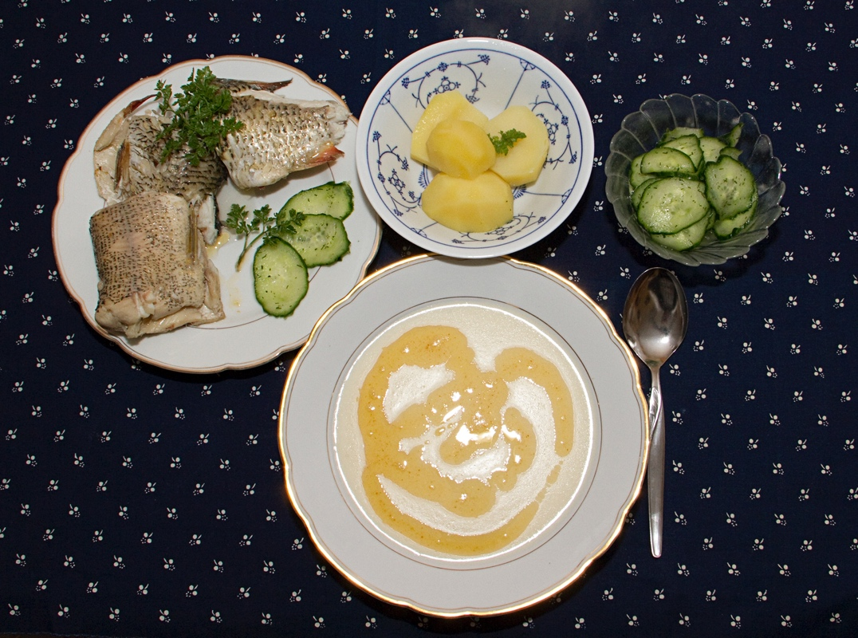
Platz für ein Foto (bitte separat zusenden, in möglichst hoher Auflösung)

Eingereicht von (Name des Kochs oder der Gaststätte)
„Zum Stern Werben“
Werben, Burger Straße 1, spreewald-hotel-stern-werben.de

